Sexualidade na Adolescência

Conhecer, ficar e namorar...

Métodos Contraceptivos

Fique ligado!

Sexo Seguro!

SEXUALIDADE NA ADOLESCÊNCIA

A sexualidade é algo que desenvolvemos desde o nascimento e faz parte da nossa vida em todos os momentos. Vivenciamos bem a nossa sexualidade quando nos sentimos bem conosco, com os outros e com o mundo.

Segundo a Organização Mundial de Saúde, sexualidade é:

“A sexualidade é uma energia que nos motiva para encontrar amor, contato, ternura e intimidade; ela integra-se no modo como sentimos, movemos, tocamos e somos tocados, é ser-se sensual e ao mesmo tempo ser-se sexual. A sexualidade influencia pensamentos, sentimentos, ações e interações e, por isso, influencia também a nossa saúde física e mental”.

Então, podemos dizer que sexualidade é muito mais do que sexo. Ela envolve desejos e práticas relacionados à satisfação, à afetividade, ao prazer, aos sentimentos e ao exercício da liberdade. É ter prazer ao acordar e espreguiçar-se na cama. Abrir a janela e sentir o sol ou o vento sobre a pele. É abraçar, acariciar, beijar carinhosamente as outras pessoas.

É na adolescência que também se inicia o interesse pelas relações afetivas e sexuais. Por isso, é normal que os adolescentes manipulem o próprio corpo (masturbação) em busca de sensações prazerosas.

**Conhecer, ficar e namorar...**

A adolescência é um período muito rico em possibilidades, descobertas e novas experiências, especialmente quando começamos a nos interessar afetivamente por outra pessoa. Neste momento da vida fortalecemos nossa identidade, ampliamos nossa autonomia e a capacidade de fazer escolhas, tomar decisões e assumir novas responsabilidades.

A primeira relação sexual, para ser segura e prazerosa, só deve ocorrer a partir do momento em que você se sentir preparada. Essa escolha é sua! Respeite seu próprio ritmo e não se deixe levar pelas pressões dos outros. É preciso cuidar da sua saúde física, mental e emocional e se preparar para assumir as responsabilidades e consequências que fazem parte da sua escolha, como conhecimentos e recursos que possam ajudá-la a se prevenir de uma gravidez não planejada e a se proteger de doenças, como as sexualmente transmissíveis - IST/Aids.

**METODOS CONTRACEPTIVOS**

De maneira geral, os adolescentes podem usar a maioria dos métodos anticoncepcionais disponíveis. No entanto, alguns métodos são mais adequados que outros nessa fase da vida.

A camisinha masculina ou feminina deve ser usada por vocês em TODAS as relações sexuais, independentemente do uso de outro método anticoncepcional, pois a camisinha é o único método que oferece dupla proteção, ou seja, protege ao mesmo tempo das infecções sexualmente transmissíveis, AIDS e da gravidez não desejada.

Os métodos da tabela (tabelinha), do muco cervical e da temperatura basal são pouco recomendados, porque exigem da menina disciplina e planejamento e as relações sexuais nessa fase, em geral, não são planejadas.

As pílulas combinadas e a injeção mensal podem ser usadas na adolescência, desde a primeira menstruação, mas para isso, procure um postinho de saúde.

A minipílula e a injeção trimestral NÃO devem ser usadas antes dos 16 anos.

O DIU pode ser usado pelas adolescentes, entretanto as que nunca tiveram filhos correm mais risco de expulsá-lo. O DIU não é indicado para as adolescentes que têm mais de um parceiro sexual ou cujos parceiros têm outros parceiros/parceiras e não usam camisinha em todas as relações sexuais, pois, nessas situações, existe risco maior de contrair doenças sexualmente transmissíveis.

A ligadura das trompas (para mulheres) e a vasectomia (para homens) NÃO são indicadas para vocês.

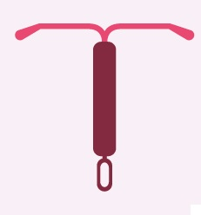Que tal conhecer um pouco sobre esses métodos? Clique nas figuras abaixo e fique informado!

DIU

Diafragma

Camisinha Feminina

Pilulas

Camisinha Masculina

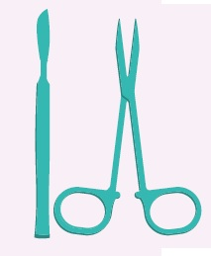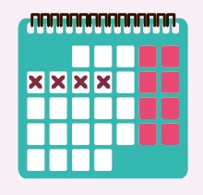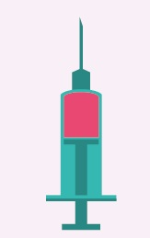

[Digite uma citação do documento ou o resumo de uma questão interessante. Você pode posicionar a caixa de texto em qualquer lugar do documento. Use a guia Ferramentas de Caixa de Texto para alterar a formatação da caixa de texto da citação.]

Injetável

Laqueadura/ Vasectomia

Tabelinha

Coito interrompido

**Camisinha Masculina:** É uma capa fina de borracha que cobre o pênis durante a relação sexual, para impedir o contato do pênis com a vagina, com o ânus ou com a boca.

A camisinha funciona como uma barreira. O esperma ejaculado pelo homem fica retido na camisinha, assim os espermatozóides não entram no corpo da(o) parceira(o).

A camisinha masculina é eficaz para proteger da gravidez e de IST/HIV/AIDS quando usada em todas as relações sexuais, antes de qualquer contato do pênis com a vagina, com o ânus ou com a boca.

**Camisinha Feminina:** É um tubo feito de plástico macio, fino e resistente, que já vem lubrificado e que se coloca dentro da vagina, para impedir o contato do pênis com a vagina. A camisinha feminina é eficaz para proteger da gravidez e de IST/HIV/AIDS, quando usada em todas as relações sexuais, antes de qualquer contato do pênis com a vagina.

Funciona como uma barreira, recebendo o esperma ejaculado pelo homem na relação sexual, impedindo a entrada dos espermatozóides no corpo da mulher.

A camisinha feminina deve ser usada em todas as relações sexuais, mesmo durante a menstruação, antes de qualquer contato da vagina com o pênis.

Pode ser colocada na vagina imediatamente antes da penetração ou até oito horas antes da relação sexual.

**Pílula anticoncepcional combinada**: São pílulas que contêm dois hormônios parecidos ao produzidos pelos ovários da mulher, o estrogênio e a progesterona. Podem ser usadas por quase todas as mulheres com segurança e eficácia. A pílula deve ser tomada, sem interrupções, durante 21 dias, de preferência no mesmo horário, todos os dias.

As pílulas combinadas podem ser usadas por mulheres de qualquer idade, a partir da primeira menstruação, desde que não apresentem nenhuma contraindicação para o seu uso.

Não deve ser utilizada durante a amamentação, pois interfere na qualidade e na quantidade do leite materno.

**Minipílula anticoncepcional**: É uma pílula que contém apenas um dos hormônios, a progesterona. Mais indicada durante a amamentação, iniciando o seu uso na 6ª semana após o parto.

**Tabelinha:** É um método que se baseia na observação de vários ciclos menstruais, para determinar o período fértil do ciclo menstrual da mulher. A eficácia da tabela depende de seu uso correto e da cooperação de ambos os parceiros. A eficácia será maior se o casal não tiver relação sexual com penetração vaginal no período fértil. A tabela requer muita disciplina, conhecimento do funcionamento do corpo e observação atenta.

A mulher que quiser utilizar este método deve ser orientada a marcar em um calendário, durante pelo menos seis meses, o primeiro dia de cada menstruação, para verificar o número de dias que durou cada ciclo menstrual e, com esses dados, calcular o período fértil, com a ajuda de um profissional de saúde.

**Coito Interrompido:** No coito interrompido, o homem retira o pênis da vagina um pouco antes da ejaculação. Este método também é conhecido como “gozar fora”. O coito interrompido, apesar de ser muito usado, não deve ser estimulado como método anticoncepcional, porque é grande a possibilidade dar errado, pois o líquido que sai pouco antes da ejaculação pode conter espermatozóides. Às vezes, o homem não consegue interromper a relação antes da ejaculação.

O coito interrompido pode gerar tensão entre o casal, pois a relação fica incompleta.

**Laqueadura:** É uma cirurgia simples realizada na mulher para evitar a gravidez. É um método anticoncepcional considerado permanente ou irreversível, porque, depois de feita a cirurgia, é muito difícil voltar a ter filhos. Nessa cirurgia, as duas trompas podem ser cortadas e amarradas, cauterizadas, ou fechadas com grampos ou anéis.

A ligadura de trompas age impedindo que os espermatozóides se encontrem com o óvulo.

**Vasectomia:** É uma cirurgia simples, segura e rápida, que se faz em homens que não desejam mais ter filhos. É um método anticoncepcional considerado permanente ou irreversível, porque, depois de feita a cirurgia, é muito difícil voltar a ater filhos. Nessa cirurgia, os canais deferentes são cortados e amarrados, cauterizados, ou fechados com grampos. É uma cirurgia simples, que pode ser feita em ambulatório, com anestesia local e o homem não precisa ficar internado.

A vasectomia age impedindo que os espermatozóides se encontrem com o óvulo.

A vasectomia, mesmo sendo uma operação simples, tem riscos e pode apresentar problemas como qualquer outra cirurg

**Anticoncepcionais injetáveis**: Os anticoncepcionais injetáveis também são feitos de hormônios parecidos aos das mulheres.

Existem dois tipos de injetáveis: injetável mensal (aplicado todo mês) e injetável trimestral (deve ser aplicado a cada 3 meses).Tal qual as pílulas anticoncepcionais, as injeções mensais são compostas de estrogênio e progesterona.

Com a interrupção da injeção mensal, a fertilidade da mulher, que é a capacidade de engravidar, logo retorna, já com a trimestral, pode haver um atraso no retorno da fertilidade da mulher.

A injeção trimestral pode ser usada durante a amamentação e, nesse caso, seu uso deve ser iniciado seis semanas após o parto. Com o uso da injeção trimestral, é muito frequente a mulher ficar sem menstruar e, em média, o retorno da fertilidade pode demorar quatro meses após o término do efeito da injeção.

**Diafragma**: O diafragma, método anticoncepcional de barreira e não hormonal, é um anel feito de silicone ou látex, tem bordas firmes e flexíveis, praticamente não apresenta efeitos colaterais, nem contra indicações.

O método é uma opção importante para mulheres que não se adaptam aos métodos hormonais e pode ser interrompido a qualquer momento. As mulheres são diferentes, por isso existem diversos tamanhos de diafragma, sendo necessária a medição por profissional de saúde.

O diafragma deve ser colocado em todas as relações sexuais antes de qualquer contato entre o pênis e a vagina e deve ser retirado oito horas após a última relação sexual.

**Dispositivo intra-uterino – DIU**

O DIU é um pequeno objeto de plástico revestido de cobre, colocado no interior da cavidade uterina com fins de evitar gravidez, de caráter temporário e reversível. Ele não provoca aborto, porque atua antes da fecundação.   
É um método altamente eficaz, que não apresenta os efeitos colaterais do uso de hormônios e pode ser utilizada para prevenir a gravidez por um período de até 10 anos.

O DIU pode ser retirado no momento em que a mulher desejar, permitindo que ela volte imediatamente à sua capacidade de engravidar.  Não interfere nas relações sexuais nem na qualidade ou quantidade do leite materno.

É contraindicado para mulheres que têm mais de um parceiro sexual, ou cujos parceiros têm outros parceiros/parceiras, e não usam preservativo em todas as relações sexuais.

**FIQUE LIGADO!**

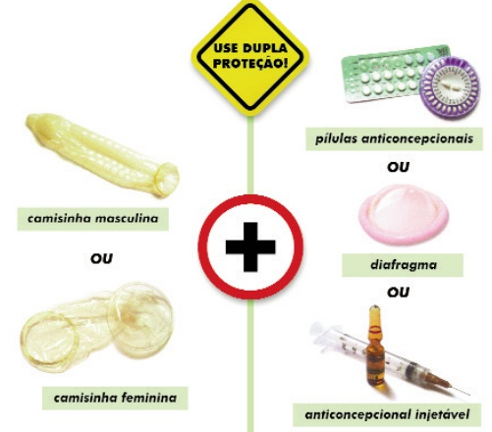

**O que significa dupla proteção?**

Dupla proteção é quando nos protegemos tanto das DST/Aids quanto de uma gravidez. Neste caso, devem ser usados, ao mesmo tempo, a camisinha masculina ou a feminina e um outro método contraceptivo.

**E se a camisinha falhar, o que eu faço?**

Se a camisinha furar (como dizem) ou vazar, a menina ainda pode usar a contracepção de emergência para evitar a gravidez. Ela tambem é conhecida como a “pílula do dia seguinte”. Consiste em um comprimido que deve ser tomado imediatamente após a relação sexual desprotegida. Esse comprimido funciona se tomado até cinco dias após a relação.

Quanto mais cedo a menina tomar, maior a garantia de dar certo. Procure a unidade de saúde mais próxima. Mas lembramos que a contracepção de emergência não protege contra as IST/Aids nem substitui outros métodos.

Sexo Seguro!

Como usar a Camisinha Masculina

Como usar a Camisinha Feminina

O uso da camisinha significa amor próprio, autocuidado, respeito, proteção e carinho por você e pela outra pessoa.

